[与其他论文图像重复及ImageTwin检测比预期的相似！山东省肿瘤医院论文研究被质疑](https://mp.weixin.qq.com/s?__biz=Mzk1NzgyODkzOQ==&mid=2247486549&idx=2&sn=8206de37b2303d151dbb1fd118db7ec5&chksm=c271427dc01eab76a4bebac8dbd55500a2638cb44ce551a372059cbe359c92e7ae25a5aae999&scene=126&sessionid=1743996671)

[洞察学术](javascript:void(0);)2025-04-07 09:30:19澳大利亚

# 近日，一篇发表在Molecular and Cellular Biochemistry (2015)刊上的标题为"Oleanolic acid suppresses the proliferation of lung carcinoma cells by miR-122/Cyclin G1/MEF2D axis“齐墩果酸通过miR-122/Cyclin G1/MEF2D轴抑制肺癌细胞增殖(doi: 10.1007/s11010-014-2228-7)的研究论文被Hoya camphorifolia等知名学者指出与其他论文存在图片相似。该论文由来自山东省肿瘤医院暨山东省肿瘤研究所胸外科；济南大学山东省医学科学院医学与生命科学学院的作者Xiaoming Zhao , Ming Liu , Daotang Li共同完成。

**通讯作者：Ming Liu (山东省肿瘤医院暨山东省肿瘤研究所胸外科) Daotang Li(山东省肿瘤医院暨山东省肿瘤研究所胸外科)**

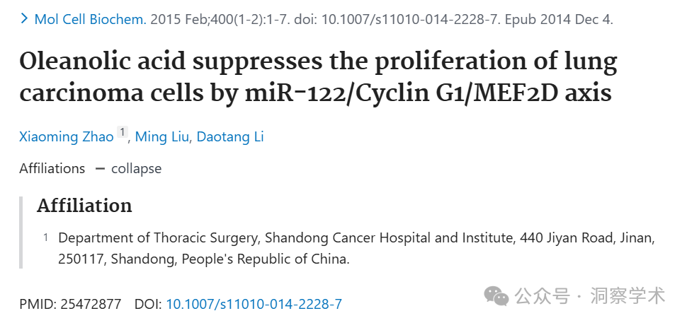

**2021年5月Hoya camphorifolia在pubpeer上提出质疑：**

图 6 A、B。“A549 细胞用 15、30 或 60 lg ml-1 OA 处理 48 小时 (a)，或用 30 lg ml-1 OA 处理 24、48 或 72 小时”。

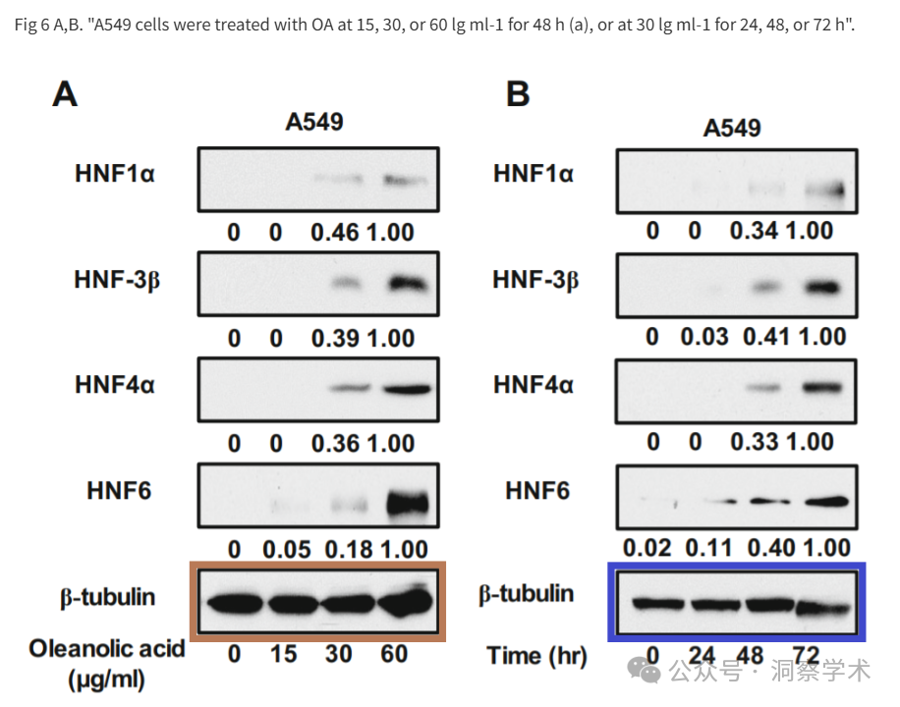

来自 6A（此处为 β-微管蛋白）的加载控制的其他表现包括来自Hong 等人（2015 年）的图 6b ：

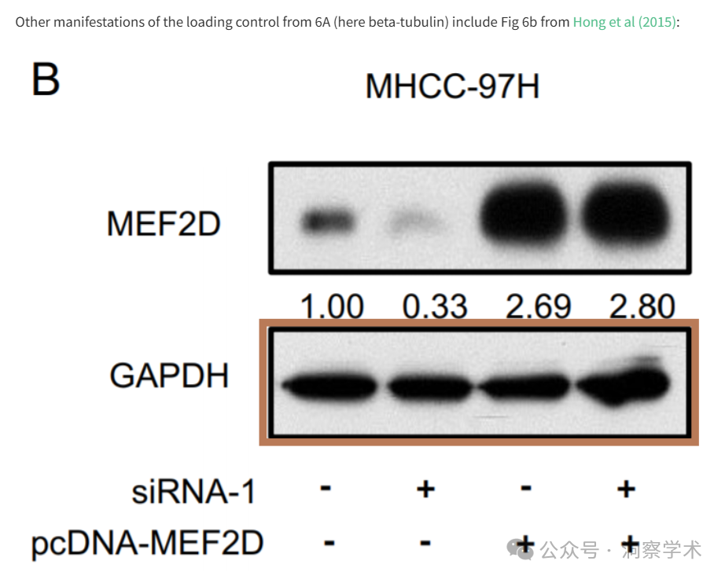

[左] Peng et al (2016)的图 5a 。[右] Song et al (2016)的图 2a 。

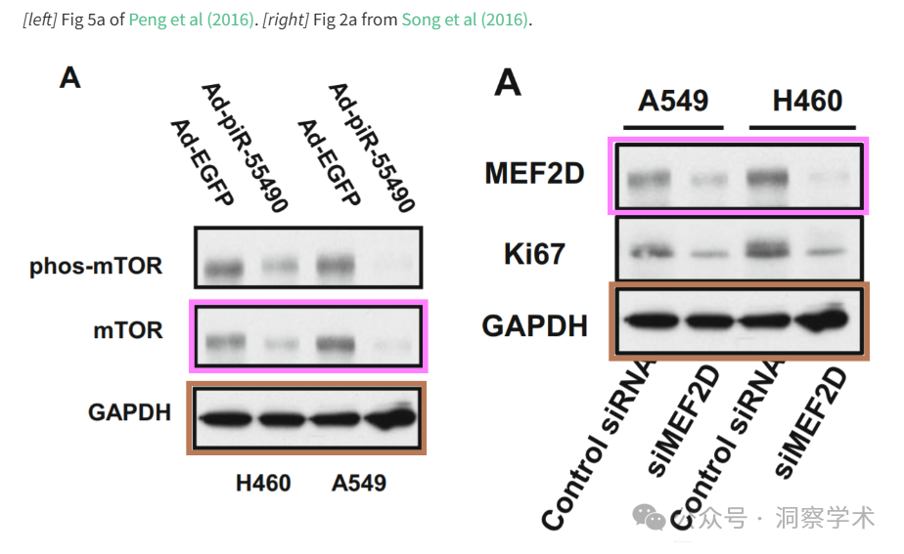

6B 中的上样对照的其他表现包括[左]图 5E。来自Zhang, Zhang & Li (2016)。“在此类处理下，通过免疫印迹法检查了 A549 和 H460 细胞中的 MEF2D 蛋白”。

[右]图 4B 来自 Hong 等人 (2015)。“进行了蛋白质印迹试验以证实上述结果”。

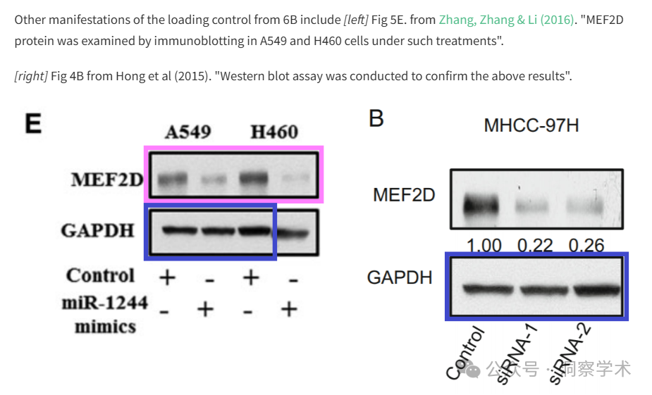

更新：又一发现。图 2C 来自Cao 等人 (2015)。“心脏粘液瘤细胞被 MEF2D siRNA 或对照 (50 nM) 转染。二十四小时后，通过免疫印迹分析确定了 MEF2A、MEF2C 和 MEF2D 蛋白。”

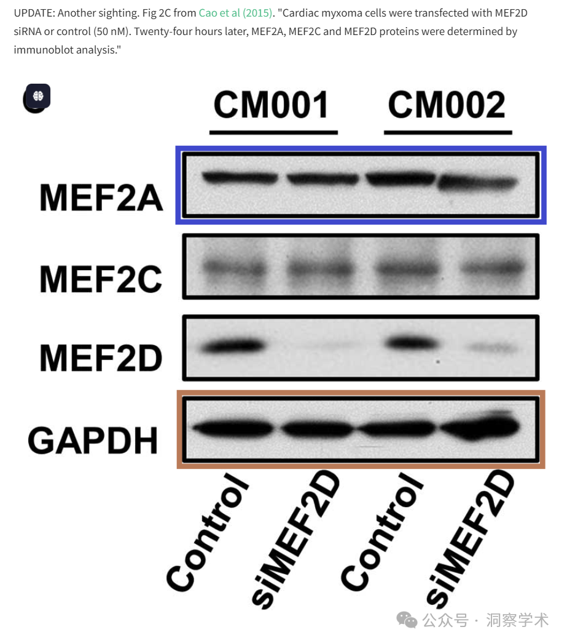

**2025年4月Lirceolus pilus在pubpeer上提出质疑：**

比预期的相似得多。ImageTwin 检测到了相似性。

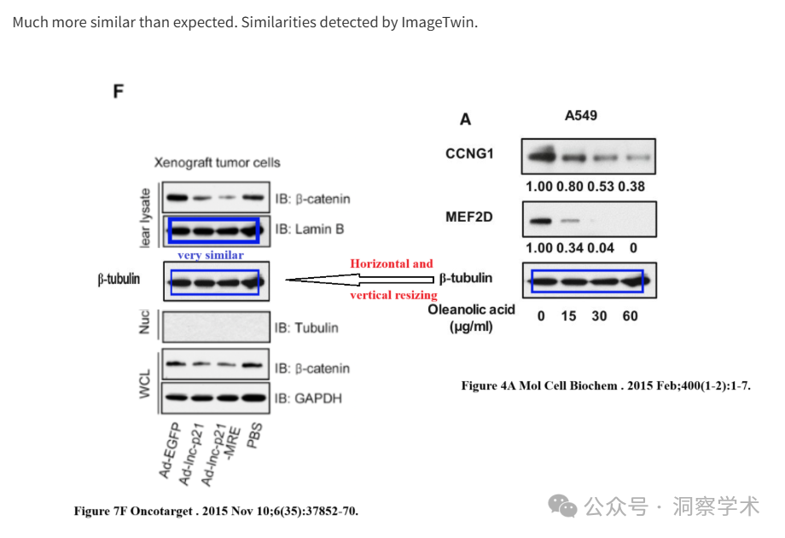

比预期的相似得多。ImageTwin 检测到了相似性。

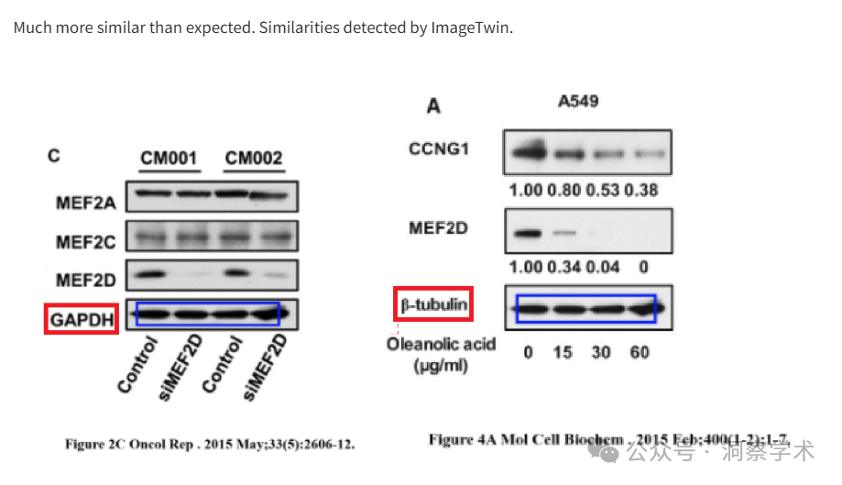

信息链接：

https://pubmed.ncbi.nlm.nih.gov/25472877/

https://pubpeer.com/publications/45434C9F5BD107B20674E1DACD9DC0#0

免责声明：

本文所涉及的信息均来自公开的学术网站和相关资料，力求内容准确可靠，但无法对其完整性、真实性或时效性作出绝对保证，仅供学术参考。如发现内容存在问题或有纰漏之处，请及通过私信联系我们(QQ: 3926830335)，以便及时核实和修正。

[#山东省肿瘤医院](https://mp.weixin.qq.com/mp/appmsgalbum?__biz=Mzk1NzgyODkzOQ==&action=getalbum&album_id=3925312141338837002#wechat_redirect)